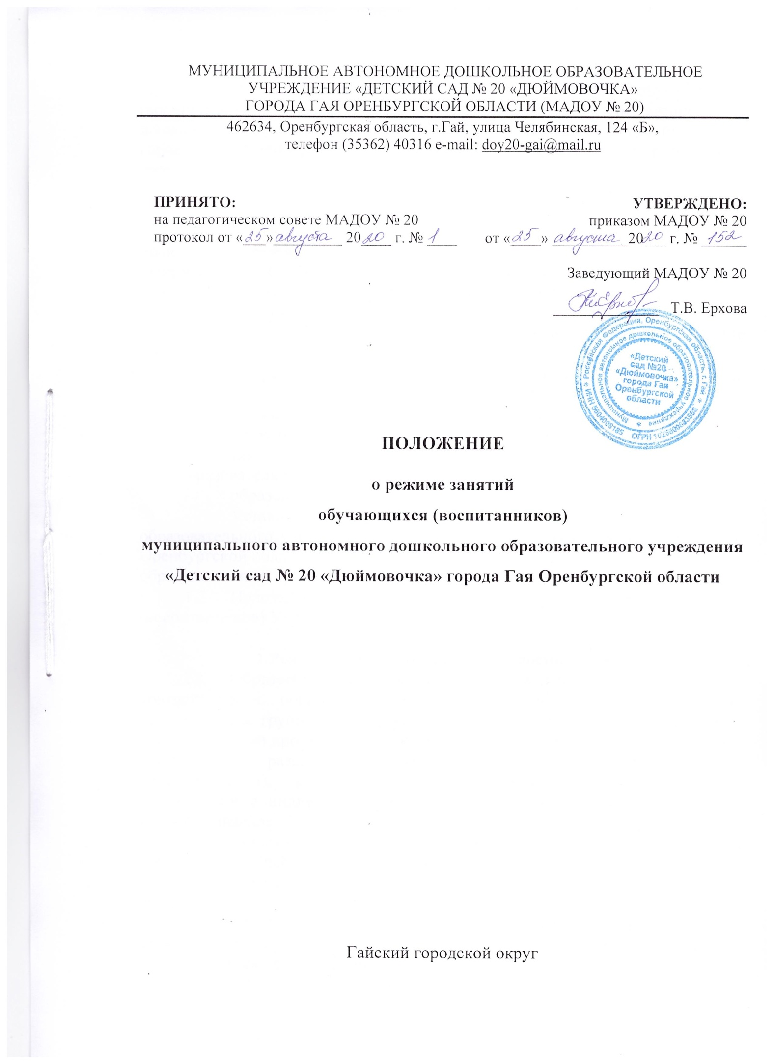

Общие положения
  - Настоящее Положение о режиме занятий обучающихся (воспитанников) (далее – Положение) муниципального автономного дошкольного образовательного учреждения «Детский сад № 20 «Дюймовочка» города Гая Оренбургской области (далее - Учреждение) разработано в соответствии с:
- ч.2 ст.30 Федерального закона от 29.12.2012 № 273-ФЗ «Об образовании в Российской Федерации»;
- Постановлением федеральной службы по надзору в сфере защиты прав потребителей и благополучия человека от 15.05.2013 № 26 об утверждении СанПиН 2.4.1.3049-13 «Санитарно-эпидемиологические требования к устройству, содержанию и организации режима работы дошкольных образовательных организаций» (ред. от 27.08.2015);
- Приказом Министерства образования и науки РФ от 17.10.2013г. №1155
«Об утверждении федерального государственного образовательного стандарта дошкольного образования»;
- Приказом Министерства образования и науки Российской Федерации от 30.08.2013 № 1014 «Об утверждении Порядка организации и осуществления образовательной деятельности по основным общеобразовательным программам
- образовательным программам дошкольного образования»;
- Уставом муниципального автономного дошкольного образовательного учреждения «Детский сад № 20 «Дюймовочка» города Гая Оренбургской области и другими нормативными актами, регламентирующими образовательный процесс в Учреждении.
  - Положение регламентирует режим занятий обучающихся (воспитанников) Учреждения.

Режим занятий обучающихся (воспитанников)
  - Образовательный процесс в Учреждении осуществляется в соответствии с образовательной программой дошкольного образования (реализуется в группах общеразвивающей направленности), адаптированной образовательной программой дошкольного образования для детей с задержкой психического развития (реализуется в группах компенсированной направленности), адаптированными образовательными программами в соответствии с индивидуальной программой реабилитации и амбилитации ребёнка инвалида.
  - Образовательный процесс организуется и проводится в соответствии с требованиями СанПин.
  - Согласно календарному учебному графику, с 01.06. по 31.08. – организовывается летний оздоровительный период.
  - Во время летнего оздоровительного периода в Учреждении занятия не проводятся. Образовательная деятельность с детьми осуществляется в совместной деятельности педагога с детьми, другими детьми, самостоятельной деятельности детей и при проведении режимных моментов, в разнообразных видах детской деятельности. В летний период для достижения достаточного объема двигательной активности проводится правильно организованная прогулка с широким включением подвижных игр, эстафет, физических и спортивных упражнений в одежде, соответствующей погодным условиям, с учетом здоровья детей при постоянном контроле со стороны медицинского работника.
  - Регулируют организацию образовательной деятельности учебный план и календарный учебный график, составленные на текущий учебный год и утвержденные руководителем Учреждения.
  - Продолжительность занятий для детей составляет:
- в группе общеразвивающей направленности для детей от 1,5 до 3 лет - не более 10 минут;
- в группе общеразвивающей направленности для детей 3-4 лет – не более 15 минут;
- в группе общеразвивающей направленности для детей 4-5 лет – не более 20 минут;
- в группе общеразвивающей направленности для детей 5-6 лет – не более 25 минут;
- в группе общеразвивающей направленности для детей 6-7 лет - не более 30 минут;
- в группе комбинированной направленности для детей 5-6 лет – не более 25 минут;
- в группе комбинированной направленности для детей 6-7 лет - не более 30 минут.
2.7 Максимально допустимый объем образовательной нагрузки в первой половине дня не превышает:
- в группе общеразвивающей направленности для детей от 1,5 до 3 лет – 20 минут;
- в группе общеразвивающей направленности для детей 3-4 лет – 30 минут;
- в группе общеразвивающей направленности для детей 4-5 лет – 40 минут;
- в группе общеразвивающей направленности для детей 5-6 лет – 45 минут;
- в группе общеразвивающей направленности для детей 6-7 лет – 1,5 часа;
- в группе комбинированной направленности для детей 5-6 лет – 45 минут;
- в группе комбинированной направленности для детей 6-7 лет – 1,5 часа.
2.8 Для детей раннего возраста от 1,5 до 3 лет допускается осуществлять образовательную деятельность в первую и во вторую половину дня (по 8-10 минут). Допускается осуществлять образовательную деятельность на игровой площадке во время прогулки.
2.9 Занятие с детьми старшего дошкольного возраста осуществляется во второй половине дня после дневного сна. Его продолжительность составляет не более 25 – 30 минут в день.
2.10 В середине времени, отведенного на занятие, проводится физкультурная минутка. Перерывы между периодами занятий составляют - не менее 10 минут.
2.11 Занятия, требующие повышенной познавательной активности и умственного напряжения детей, организуется в первую половину дня. Для профилактики утомления детей они сочетается с занятиями по физической культуре и музыкальной деятельности.
2.12 С детьми второго и третьего года жизни занятия по физическому развитию основной образовательной программы дошкольного образования осуществляют по подгруппам 2-3 раза в неделю. С детьми второго и третьего года жизни занятия по физическому развитию проводят в групповом помещении или в физкультурном зале. Длительность занятий по физическому развитию для детей второго и третьего года жизни составляет не более 10 минут.
2.13 Занятия по физическому развитию для детей в возрасте от 3 до 7 лет организуются 3 раза в неделю. Длительность занятия по физическому развитию зависит от возраста детей и составляет:
- в группе общеразвивающей направленности для детей 3-4 лет - 15 минут;
- в группе общеразвивающей направленности для детей 4-5 лет - 20 минут;
- в группе общеразвивающей направленности для детей 5-6 лет - 25 минут;
- в группе общеразвивающей направленности для детей 6-7 лет - 30 минут;
- в группе комбинированной направленности для детей 5-6 лет - 25 минут;
- в группе комбинированной направленности для детей 6-7 лет - 30 минут.
2.14 Один раз в неделю, для детей 5-7 лет, круглогодично занятия по физическому развитию организуются на открытом воздухе. Их проводят только при отсутствии у детей медицинских противопоказаний и наличии у детей спортивной одежды, соответствующей погодным условиям.
Занятия по физическому развитию проводятся с учетом здоровья детей при постоянном контроле со стороны медицинского работника.
2.15 В теплый период, при благоприятных метеорологических условиях занятия по физическому развитию организовываются на открытом воздухе.
2.16 Задачи образовательных областей реализуются также в совместной деятельности педагога с детьми, другими детьми, самостоятельной деятельности при проведении режимных моментов ежедневно в различных видах детской деятельности.
2.17 В Учреждении с детьми работают специалисты: музыкальный руководитель, педагог-психолог, инструктор по физическому воспитанию, учитель – логопед.
В группах общеразвивающей направленности детей 1,5-3 лет работают специалисты: музыкальный руководитель, педагог-психолог.
В группах общеразвивающей направленности детей 3-4; 4-5; 5-6, 6-7 лет работают специалисты: музыкальный руководитель, педагог-психолог, инструктор по физическому воспитанию.
В группах комбинированной направленности детей 5-6, 6-7 лет работают специалисты: музыкальный руководитель, педагог-психолог, инструктор по физическому воспитанию, учитель-логопед.
Педагог-психолог работает с детьми 3-7 лет в индивидуальном режиме в свободное от занятий время, во вторую половину дня. Индивидуальная коррекционно-развивающая деятельность педагога-психолога не входит в расписание, так как малая коррекционная группа формируется на основе диагностики, по заявкам родителей и педагогов групп. Количество занятий и состав групп определяется по потребности. Занятия проводятся малыми подгруппами и индивидуально, и выводятся за пределы учебного плана. Подгруппы формируются на основе анализа диагностических данных, на основе сходства проблем. С детьми 5-6; 6-7 лет проводятся коррекционно-развивающие занятия, которые включены в расписание образовательной деятельности. Коррекционно-развивающая образовательная деятельность педагога-психолога направлена на развитие эмоционально-волевой сферы детей и совершенствование адаптационных механизмов.

3. Ответственность
3.1. Режим занятий обучающихся (воспитанников) обязателен для исполнения всеми участниками образовательных отношений.

Срок действия данного Положения не ограничен.

